МИНИСТЕРСТВО ОБРАЗОВАНИЯ И НАУКИ РОССИЙСКОЙ ФЕДЕРАЦИИ

ФЕДЕРАЛЬНОЕ ГОСУДАРСТВЕННОЕ БЮДЖЕТНОЕ

ОБРАЗОВАТЕЛЬНОЕ УЧРЕЖДЕНИЕ ВЫСШЕГО ОБРАЗОВАНИЯ

«ДОНСКОЙ ГОСУДАРСТВЕННЫЙ ТЕХНИЧЕСКИЙ УНИВЕРСИТЕТ»

Кафедра «Информационные технологии»

Учебная практика

«Практика по получению первичных   
профессиональных умений и навыков»

Ростов-на-Дону

ДГТУ

2020

УДК 372.8:004

Составители: ???

Учебная практика «Практика по получению первичных профессиональных умений и навыков». - Ростов-на-Дону: Донской гос. техн. ун-т, 2020. – 7 с.

Рассматриваются технологии создания Web-ориентированных информационных систем с применением платформы Java, Spring Framework, а также технологий объектно-реляционного отображения.

Предназначены для студентов направления 09.04.02 «Информационные системы и технологии» всех форм обучения.

УДК 372.8:004

Печатается по решению редакционно-издательского совета

Донского государственного технического университета

Ответственный за выпуск зав. кафедрой «Информационные технологии»,

д-р техн. наук, профессор Б.В. Соболь

В печать ___.___. 20___г.

Формат 60×84/16. Объем___усл.п.л.

Тираж ___экз. Заказ №___.

Издательский центр ДГТУ

Адрес университета и полиграфического предприятия:

344000, г. Ростов-на-Дону, пл. Гагарина,1

©Донской государственный

технический университет, 2020

# **Тема практики:** «Изучение технологий и принципов создания Web-приложений, использующих платформу Java, Spring Framework и паттерн MVC»

**Цель практики:** получить навыки по разработке Web-приложений с применением платформы Java, Spring Framework и паттерна проектирования MVC, ознакомиться с принципами работы Spring и шаблонизатора Thymeleaf.

**Основные теоретические сведения.**

Spring Framework – это каркас для разработки приложений, использующих распределённую Internet-архитектуру. Как известно, существует несколько вариантов реализации этой архитектуры, в нашем же случае мы будем опираться на применение шаблона проектирования Model-View-Controller (MVC).

Данный каркас интегрирует в себе большое количество технологий и стандартов платформы Java. Наиболее важные из них:

1. Библиотеки J2EE для разработки Web-приложений.
2. Поддержка стандарта Java Persistence API.
3. Поддержка REST.
4. Интегрированные Web-контейнеры.
5. Планировщик.

Чтобы упростить доступ к этим технологиям и сократить время конфигурирования часто используют Spring Boot.

Для создания Web-приложения с применением шаблона проектирования MVC требуется шаблонизатор. Задачей шаблонизатора является интеграция HTML-шаблона и динамических данных (как правило, специальных элементов, которые транслируются в вызовы сервлетов). Таким образом, шаблон и сервлеты обеспечивают работу интерактивного приложения.

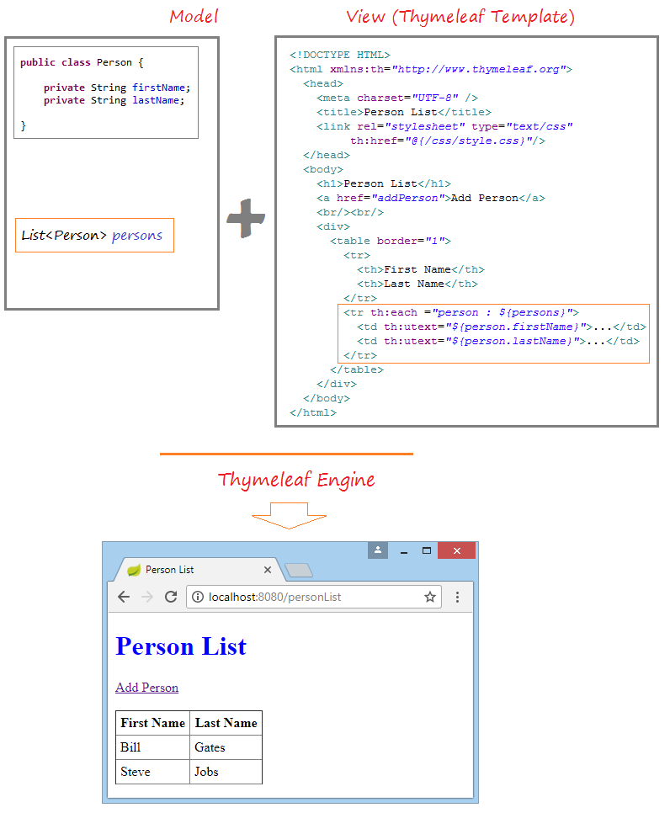

Рис. 1. Генерация страницы с помощью шаблонизатора Thymeleaf

Для того, чтобы создать новое приложение Spring Boot с установленными зависимостями и при этом сократить количество ручной работы, можно воспользоваться онлайн-инициализатором Spring. Он располагается по адресу <https://start.spring.io/>

Для настройки проекта надо зайти на сайт конфигуратора и выбрвать:

* систему сборки (Maven или Gradle);
* язык;
* версию Spring Boot;
* зависимости.

В задании на практику вам предлагается изучить основы данных технологий в процессе создания небольшого Web-приложения, основанного на теме вашей выпускной работы.

**Задание на прохождение практики**

1. Создайте с помощью онлайн-конфигуратора приложение Spring Boot, использующее шаблонизатор Thymeleaf и сборщик Maven.
2. Импортируйте приложение в вашу IDE и настройте JPA для соединения с базой данных (требуется любая SQL РСУБД, рекомендуется MySQL или PostgreSQL).
3. Согласно предметной области вашей выпускной работы, создайте основные сущности, используя аннотации JPA. Требования к сложности информационной модели:
   1. не менее 4 сущностей;
   2. наличие связей «1 ко многим» минимум между двумя парами сущностей.
4. Создайте шаблоны страниц с использованием Thymeleaf, которые будут давать возможность выполнять следующие действия:
   1. добавлять сущность;
   2. добавлять связанную сущность;
   3. выводить список сущностей;
   4. выводить список связанных сущностей (доступно по щелчку на главной сущности в списке);
5. Создайте Java-классы, представляющие формы из п.4
6. Создайте контроллер, обеспечивающий обработку форм и отображение списков. Рекомендуется создать два контроллера: один для главной сущности, второй – для связанной.

**Пояснения к пп. 3, 4 задания.**

Предположим, тема выпускной работы связана с медицинской диагностикой. В этом случае можно, выполняя п.3, выделить следующие сущности: Врач, Пациент, Обследование, Результаты. Для выполнения п.4 можно выделить следующие операции:

* Добавить пациента
* Добавить обследование
* Добавить результат обследования
* Вывести список пациентов
* Вывести список обследований по щелчку на пациента
* Вывести список результатов по щелчку на обследовании

**Требования к содержанию отчёта**

В основной части отчёта по практике и в приложениях отразите следующее:

* перечень настроек онлайн-конфигуратора проекта;
* перечень сущностей, а также физическую модель данных;
* диаграмму классов вашего приложения;
* снимки экрана, демонстрирующие форму добавления и связанные друг с другом списки;
* пример аннотированного класса Java, имеющего связь «1 ко многим» и связанный с ним класс (приведите в приложении);
* шаблон Thymeleaf со списком сущностей и соответствующий контроллер (приведите в приложении).

**Вопросы для самопроверки**

1. Для чего используется Spring Framework?

2. Для чего нужны шаблонизаторы?

3. Как шаблонизатор обеспечивает интерактивную работу приложения?

4. Какие существуют альтернативные варианты работы с шаблонизатором?

5. Как выполняется обработка форм в Spring MVC?